Синтез кристаллов nGeTe·mBi₂Te₃ (где n=2,3,4, m=1) методом химических транспортных реакций
Горбачева Д.А.¹, Владимирова Н.В.^{2,3}, Фролов А.С.^{2,3}
Студентка, 1 курс бакалавриата
¹Московский государственный университет имени М.В. Ломоносова, факультет наук о материалах, Москва, Россия
²Московский государственный университет имени М.В. Ломоносова, химический факультет, Москва, Россия
³Московский физико-технический институт, Центр перспективных методов мезофизики и нанотехнологий, Долгопрудный, Россия
E-mail: daria.gorby@gmail.com
В современном мире исследования в материаловедении играют важную роль в разработке новых материалов с уникальными свойствами и потенциальной возможностью применения в различных областях науки и техники. Фазы с разреза GeTe-Bi₂Te₃ с общей химической формулой nGeTe·mBi₂Te₃ обладают топологически нетривиальными свойствами, вызывающими интерес учёных с момента предсказания и открытия топологических изоляторов в 2007 году [1]. На сегодняшний день широко изучены топологические свойства фаз, обогащённых Bi₂Te₃ (m>1) [2], тогда как фазы, обогащённые GeTe (n>1), исследованы хуже. Целью исследования является получение кристаллов с общей формулой nGeTe·mBi₂Te₃ (где n>1, m=1) n-типа проводимости (пр. гр. $P\overline{3}m1$ или $Fm\overline{3}m$).
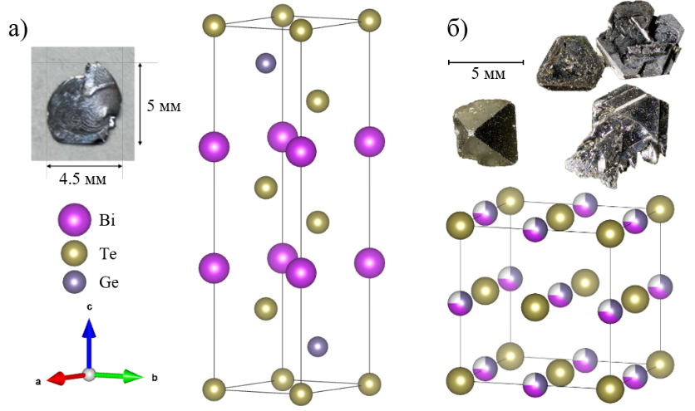
В рамках данной работы методом химических транспортных реакций (ХТР, тр. агент I₂) были получены как слоистые (n=2 и m=1: Ge₂Bi₂Te₅ пр. гр. $P\overline{3}m1$), так и кубические (n=3,4 и m=1: Ge₃Bi₂Te₆ и Ge₄Bi₂Te₇ пр. гр. $Fm\overline{3}m$) кристаллы. Для изменения типа носителей заряда варьировали соотношение компонентов (Ge, Bi и Te) в исходной шихте, а также вводили допанты (Se, Mo). Получены слоистые кристаллы p-типа проводимости состава: Ge_{2.08(9)}Bi_{1.94(9)}Te_{5.0(2)} и кубические n-типа проводимости составов: Ge_{3.0(1)}Bi_{2.0(1)}Te_{6.0(2)} и Ge_{3.92(8)}Bi_{2.03(9)}Te_{7.02(9)}. Состав определяли методом РФлА, фазовый состав РФА, определение типа проводимости производилось с помощью термоЭДС.
Рис.1. Кристаллическая структура и фотографии кристаллов для а) Ge₂Bi₂Te₅ (пр. гр. $P\overline{3}m1$) и б) Ge₃Bi₂Te₆ и Ge₄Bi₂Te₇ (пр. гр. $Fm\overline{3}m$) [3].
Работа выполнена при финансовой поддержке РНФ (грант № 23-72-00020).
Литература
1. Konig M. et al. Quantum spin Hall insulator state in HgTe quantum wells // J. Science. 2007. V.318. I.5851. P. 766-770.
2. Cava R. J. et al. Crystal structure and chemistry of topological insulators. // J. Mater. Chem. C. 2013. V. 1. Iss. 19. P. 3176-3189.
3. Matsunaga T. et al. Structures of stable and metastable Ge₂Bi₂Te₅, an intermetallic compound in a GeTe–Bi₂Te₃ pseudobinary system // J. Structural Science. 2007. V.63. I.3. P. 346-352.

